雲林縣尖山國小100學年度「教師專業與課程教學」實施成果
（四）教師研究進修與專業服務
1.成立專業學習社群，發揮同儕互助與協同教學效能
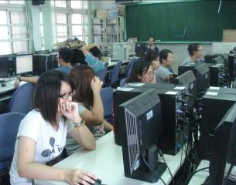 | 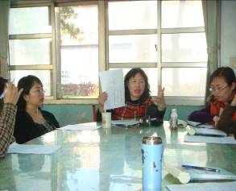
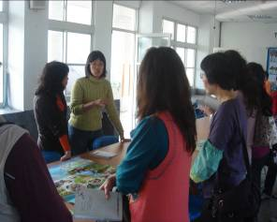 | 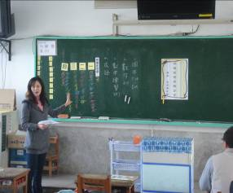
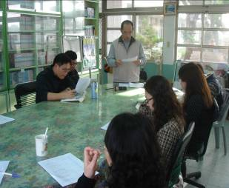 | 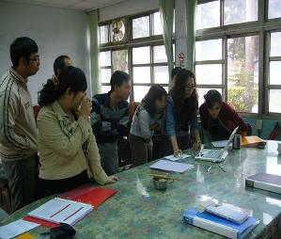
教師進修活動及教師專業對話

雲林縣尖山國小100學年度「教師專業與課程教學」實施成果
（四）教師研究進修與專業服務
1.成立專業學習社群，發揮同儕互助與協同教學效能
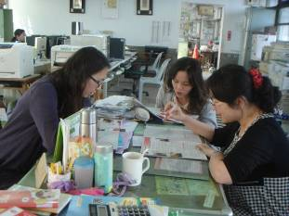 | 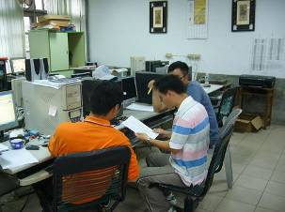
教師利用非正式組織進行專業對話
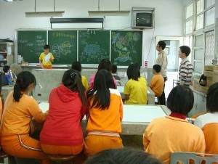 | 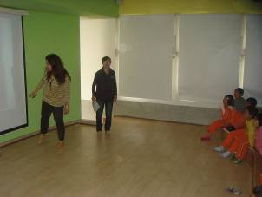
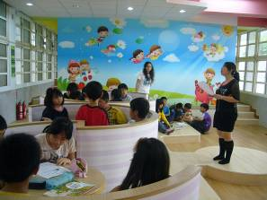 | 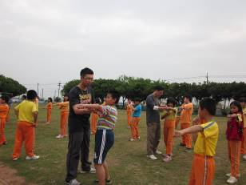
教師成立專業學習社群，進行協同教學

